Albino barna i Haydom
Vil du være med?
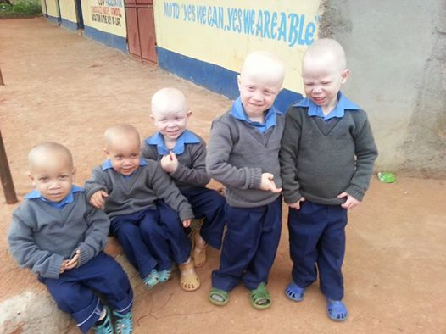
I 2014 startet Lilli Ann Aanensen sammen med ansatte på Haydom sykehus et prosjekt for å redde Albino barn som stod i fare for å miste livet.
Prosjektet har et eget styret som består av ansatte ved sykehuset – blant annet barnelege Munjaw og Lilli Ann passer på at det til enhver tid er penger til å drifte prosjektet
Albinisme:
Medfødt gen defekt som gir manglende pigmentering i øyne, huden og håret.
I Norge fødes 1 barn pr 17000 fødte/ 4pr år
I Afrika fødes 1 barn pr 4000 fødte
Overtro knyttet til Albinisme gjør det livsfarlig å ha syndromet i Afrika.
Manglende kunnskaper og overtro får mennesker som ønsker å lykkes, få makt, bli rike og berømte, til å drepe et Albinobarn for å få tak i en legemsdel. bushen.
Prisen for en hånd ligger rundt 12000 kroner.
Haydom ligger langt ute i bushen, hvor befolkningen er styrt av overtro, mange er lite opplyste og har ingen utdannelse.
Pr i dag tar de hånd om ca 13 barn.
- 8 går på skole – og bor på internat.
- 5 mindreårige bor i en bolig med tilsyn av ansatte
- 2 nye små er meldt.
Mål:
Gi en trygg og god oppvekst til disse drapstruede barna.
I løpet av to år klare å få dem inn i et opplegg som ligger under helsedepartementet i Tanzania - i samarbeid med Albinoorganisasjonen "Under the same sun".
I mellomtiden trenger vi støtte til mat, klær, medisiner(solkrem), bolig, skolepenger og Ansatte/vakthold.
En fast sum i mnd. i to år, eller et engangsbeløp kan settes inn på konto nr. 30751175066. mrk. "Albinobarna".
Del gjerne og flere kan få anledning til å gi Albinobarna et håp om et liv i trygghet.
Tusen takk!

